คู่มือโปรแกรมเมอร์
โปรแกรมสนทนาด้วยมาตรฐานซิพบนซิมเบียนสมาร์ตโฟน

โดย
นายธนภัทร์ ลิขิตพิพัฒน์
นายอดิศร ศิริสมบูรณ์

อาจารย์ที่ปรึกษา
ผศ.ดร.สุรินทร์ กิตติธรกุล

รายงานนี้เป็นส่วนหนึ่งของการศึกษาตามหลักสูตรปริญญาวิศวกรรมศาสตรบัณฑิต
ภาควิชาวิศวกรรมคอมพิวเตอร์
คณะวิศวกรรมศาสตร์
สถาบันเทคโนโลยีพระจอมเกล้าเจาคุณทหารลาดกระบัง
ปการศึกษา 2547
คู่มือโปรแกรมเมอร์
โปรแกรมสนทนาด้วยมาตรฐานซิพบนซิมเบียนสมาร์ตโฟน

- การเตรียมเครื่องมือเพื่อพัฒนาต่อ
- การติดตั้ง Symbian SDK
- การติดตั้ง Nokia Series60 SIP Plug-in 1.0
- การติดตั้ง Ethernet Plug-in
- การ complied โปรแกรม

  - การติดตั้ง Symbian SDK และการใช้งาน
สิ่งที่ต้องลงก่อนติดตั้งโปรแกรม
- เครื่องที่ใช้ต้องมี OS เป็น Windows XP/2000
- ลง Java Runtime Environment (JRE Version 1_4 ขึ้นไป)
- ลง ActivePerl-5.6.1.635-MSWin32-x86
- IDE ที่จะใช้สามารถเลือกได้ 4 แบบ
  - ใช้ Visual Studio C++ 6.0
  - ใช้ Code Warrior For Symbian Pro
  - ใช้ EditPlus ได้โดย complied ด้วย command line เป็นหลัก
  - ใช้ Borland C++ builder X for mobile
ในที่นี้จะแนะนำให้ใช้ Visual Studio 6.0
- ถ้าใช้ Visual Studio 6.0 จะต้องลง patch เสริมดังนี้
  - Visual C++ 6.0 Processor Pack
  - MS Visual Studio Service Pack 5
- ลง Symbian SDK (s60_sdk_v2_0 )
- หลังจากนั้นจะต้อง set path ต่างๆให้ถูกต้อง
ทำได้โดย ใช้ tool ที่ชื่อว่า Environment switch ซึ่งอยู่ใน
.. \Symbian\7.0s\Series60_v20\Series60Tools\environmentswitch
ซึ่งต้องเขียน XML ระบุ path ที่ถูกต้องดังนี้

<environment name="Series60 v2.0">
<env key="PATH" action="append" value="C:\Program Files\Microsoft Visual Studio\VC98\Bin;C:\Program Files\Microsoft Visual Studio\Common\MSDev98\Bin"/>
<env key="PATH" action="prepend" value="C:\Program Files\Common Files\SYMBIAN\tools\;" registry="yes"/>
<command value="devices -setdefault @Series60_v20:com.nokia.series60" binding="entry" outputwindow="yes"/>
<command value="cmd.exe /k title Series60 v2.0" directory="C:\Symbian\7.0s\Series60_v20" binding="middlebutton"/>
<command value="cmd.exe /k title Series60 v2.0" directory="C:\Symbian\7.0s\Series60_v20" binding="menu" caption="Shell"/>
<command value="cmd.exe /k title Series60 v2.0" directory="C:\Symbian\Projets" binding="menu" caption="Projets"/>
<command value="epoc.exe -wins" binding="menu" caption="EPOC emulator"/>
<command value="msdev.exe" binding="menu" caption="VC++ 6.0"/>
<command value="C:\Borland\CBuilderX1.5\bin\CBuilderW.exe" binding="menu" caption="C++BuilderX"/>
</environment>

แล้วทำการ run โปรแกรม Environment switch จะสามารถ compile ได้
- การ Compiled ด้วย command line มีคำสั่งหลักดังนี้
  - Bldmake bldfiles
ใช้ในการสร้าง abld.bat จาก mmp files
  - abld build wins udeb/thumb urel
ใช้ compile โดยมีพารามิเตอร์ 2 ตัวหลังบอกชนิดของ device
- wins = windows
- udeb = debug mode
- thumb urel = โหมดสำหรับ compile ลงเครื่องมือถือ
  - abld makefile vc6
ใช้สร้าง file Project ของ Ms visual studio6
  - abld clean wins udeb/thumb urel
ใช้ล้างไฟล์ที่ compile เอาไว้ก่อนหน้า
  - makesis packagename.pkg
ใช้สร้าง SIS file
  - การติดตั้ง Nokia Series60 SIP Plug-in 1.0
  - ในการลง SIP_Plug-in สำหรับ MS Visual Studio6 คือ Series_60_SIP_Plug-in_1_0_vs ให้แยกไฟล์ออกมา
  - Run setup.exe
  - สำหรับ serial key ให้ไปขอจาก www.forum.nokia.com โดยต้องเป็นสมาชิก forum ก่อน

  - การติดตั้ง Ethernet Plug-in
- ใน folder Ethernet_Plug-in จะอยู่ในไฟล์ที่ถูกแยกมาจาก Series_60_SIP_Plug-in_1_0_vs
- Run setup.exe
- การตั้งค่า network configuration เลือกเป็น promiscuous mode
ค่าอื่นๆให้เซ็ทตามจริง
- สามารถเข้ามาแก้ไขได้ใน
start menu -> program->symbian->….->tools->network config
หรือใน C:\Symbian\7.0s\Series60_v20\Epoc32\tools\network_config.bat

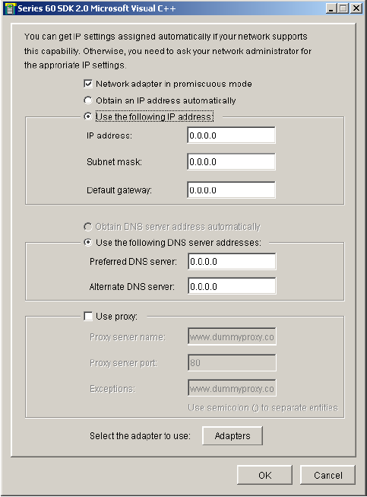

  - การ complied โปรแกรม
1. นำ Folder Multivievs มาไว้ใน C:\Symbian\7.0s\Series60_v20
2. ไป complie ด้วย command line โดย
เข้าไปใน folder group เนื่องจากมี mmp file(ไฟล์โปรเจค) อยู่
สั่ง
    - bldmake bldfiles
    - abld build wins udeb
และเรียก emulator ขึ้นมา run โดยสั่ง
- epoc
- การออกแบบ

TCP or UDP / IP
Ethernet Plug-in

SIP Server Emulator
Series 60 SDK
SIP Stack
SIP Engine
Application
PC

รูป โครงสร้างของโปรแกรม

  - โครงสร้างของโปรแกรม
มีส่วนประกอบอยู่ 4 ส่วนหลัก คือ
A. ซิพเซิร์ฟเวอร์อีมูเลเตอร์ (SIP Server Emulator)
เป็นเซิร์ฟเวอร์ที่จำลองพรอคซี่เซิร์ฟเวอร์ (Proxy Server) และเซิร์ฟเวอร์ลงทะเบียน (Registrar Server) ไว้ที่เครื่องเดียวกัน ทำหน้าที่สำหรับลงทะเบียนอุปกรณ์ที่ใช้ซิพ เพื่อสามารถสร้างการเชื่อมต่อ ระหว่างอุปกรณ์ที่ใช้ซิพได้ และทำหน้าที่ในการส่งต่อข้อความซิพ (SIP Message)
B. ทีซีพี/ไอพี หรือ ยูดีพี/ไอพี
เป็นโปรโตคอลในชั้นสื่อสารนำส่งข้อมูล ซึ่งเป็นชั้นที่จะมีการสร้างการเชื่อมต่อกันระหว่างชั้นแอพพลิเคชั่นกับชั้นสื่อสารนำส่งข้อมูล โดยจุดเชื่อมกันเพื่อรับส่งข้อมูลนี้เรียกว่าพอร์ตหรือซ๊อกเก็ต เมื่อแอพพลิเคชั่นทำงานผ่านโปรโตคอลในชั้นแอพพลิเคชั่น จะมีการส่งผ่านข้อมูลไปยังชั้นสื่อสารนำส่งข้อมูล ที่ในชั้นนี้จะมีการเชื่อมต่อผ่านพอร์ตที่มีหมายเลข 5060 หรือ 5061
C. อีเธอร์เน็ต ปลั๊ก-อิน (Ethernet Plug-in)
เป็นส่วนที่ทำให้ซิพเซิร์ฟเวอร์กับไคลเอนต์สามารถติดต่อสื่อสารกันได้ ในการจำลองการทำงานเครื่องคอมพิวเตอร์แบบตั้งโต๊ะ
D. ซีรี่ส์ 60 เอสดีเค (Series 60 SDKs)
คือ ซิมเบียนอีมูเลเตอร์ (Symbian Emulator) ประกอบไปด้วย ซิพสแตค (SIP Stack), ซิพเอนจิน (SIP Engine) และแอพพลิเคชั่น (Application)
E. ซิพสแตค (SIP Stack)
คือ ชุดของกฎหรือข้อตกลงในการแลกเปลี่ยนข้อมูลผ่านซิพเซิร์ฟเวอร์ เพื่อให้แต่ละไคลเอนต์ ในเครือข่ายสามารถรับและส่งข้อมูล ระหว่างกันได้อย่างถูกต้อง
F. ซิพเอนจิน (SIP Engine)
เป็นส่วนที่พัฒนาขึ้นเพื่อให้แอพพลิเคชั่นเรียกใช้งาน ซิพสแตคได้ กล่าวคือเป็นส่วนที่สร้างไว้ สำหรับการใช้การบริการของซิพ โดยทั่วไปจากการออกแบบของ โนเกียในแต่ละแอพพลิเคชั่นที่จะเรียกใช้ซิพสแตค จำเป็นที่จะต้องสร้างในส่วนนี้เอง แต่สำหรับในโครงสร้างนี้ จะเป็นส่วนที่รวบรวมฟังก์ชันการทำงานในลักษณะร่วมกันได้ของแต่ละแอพพลิเคชั่น ให้สามารถเรียกใช้ได้
G. แอพพลิเคชั่น (Application)
คือ โปรแกรมสนทนาที่ต้องการเรียกใช้บริการซิพสแตคผ่านทางซิพเอนจิน ในการทำการติดต่อสื่อสารกับซิพเซิร์ฟเวอร์และการติดต่อระหว่างโทรศัพท์เคลื่อนที่สองเครื่อง เช่น การส่งข้อความสนทนา การตรวจสอบสถานะของฝ่ายตรงข้าม และการลงทะเบียนไปที่ซิพเซิร์ฟเวอร์ เป็นต้น

  - ฟังก์ชันการทำงาน
โทรศัพท์เคลื่อนที่สามารถทำการลงทะเบียนไปยังซิพเซิร์ฟเวอร์ได้ โดยทำตัวเป็นไคลเอนต์ เพื่อให้ซิพเซิร์ฟเวอร์ทำการสร้างความสัมพันธ์ระหว่างชื่อผู้ใช้ (User Name) และไอพีแอดเดรส ในขณะนั้น
- ทำการ Login Logout
- ทำการ communicate แบบต่างๆ
  - ส่ง text + Emoticon
  - ส่ง file
- จัดการเกี่ยวกับ contact list
- จัดการปรับเปลี่ยนสถานะ และแสดงผลสถานะ
- ร้องขอสถานที่ของคู่สนทนา
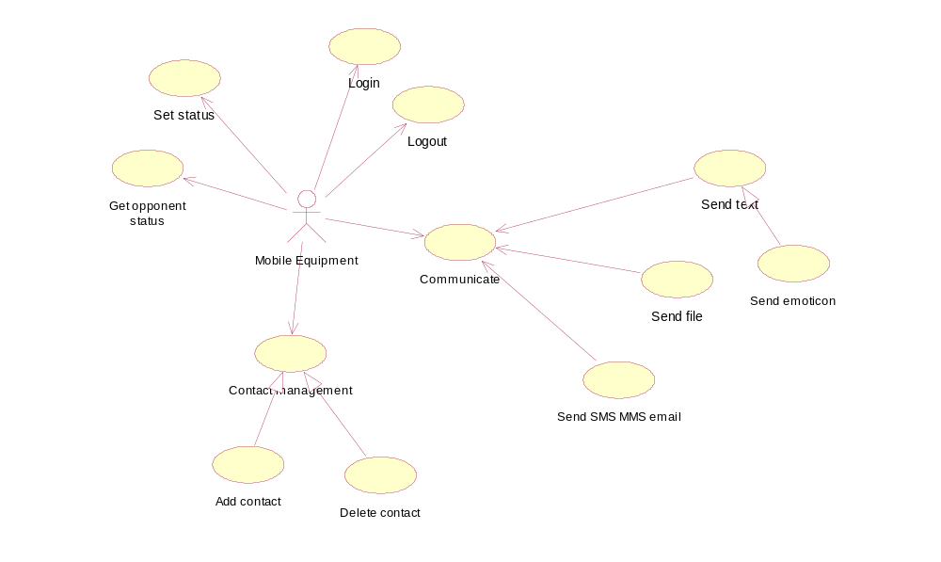
รูป ฟังชันก์การทำงานของโปรแกรม

  - ออกแบบ application flowchart
- ขั้นตอนการ Register

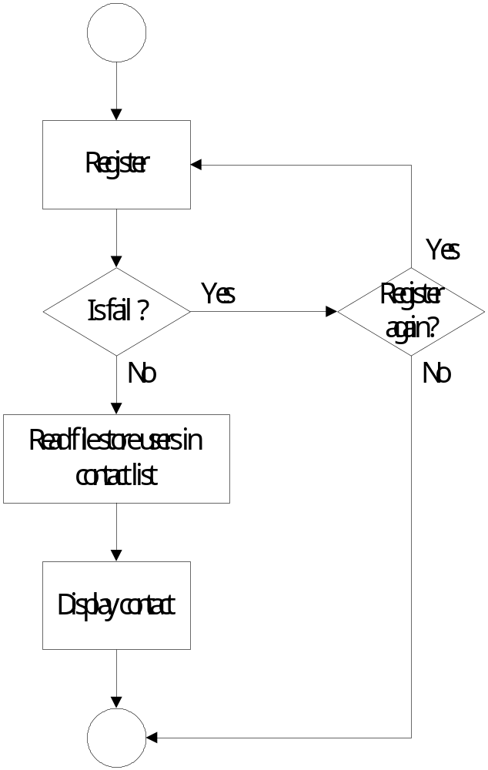
- การจัดการ contact list
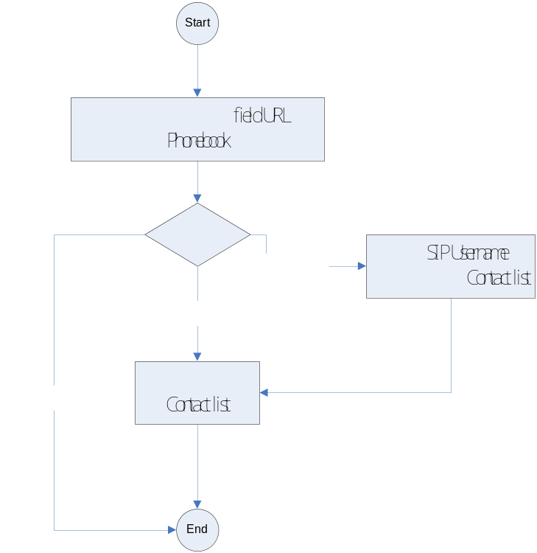

- การสนทนา
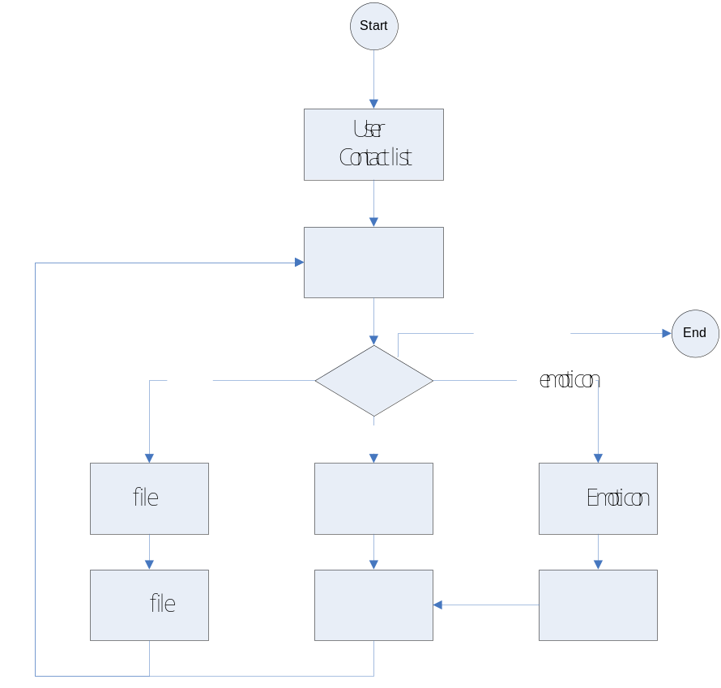

  - คลาสไดอะแกรมของโปรแกรม
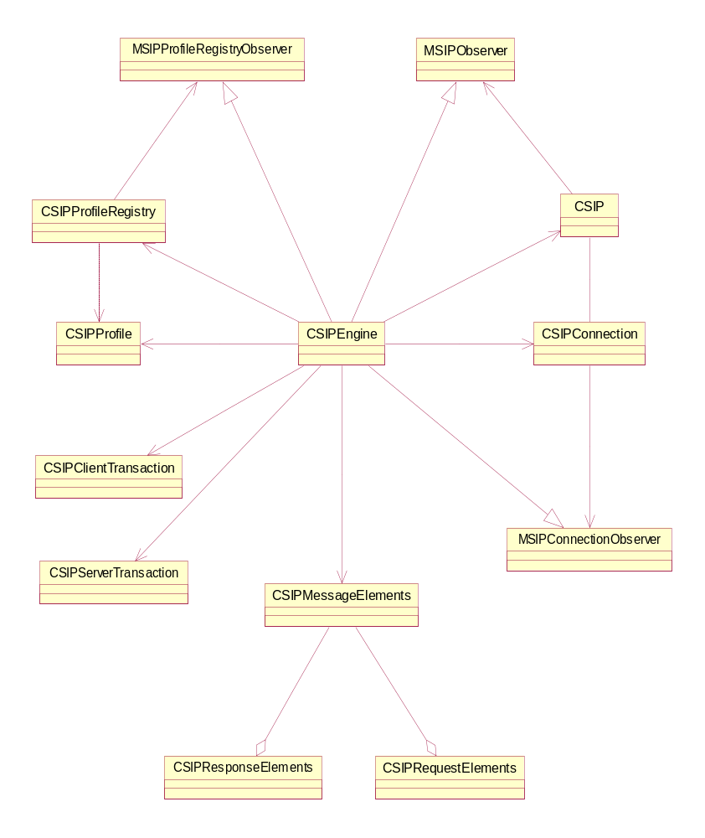
รูป คลาสไดอะแกรมของโปรแกรม

อธิบายคลาสต่างๆได้ดังนี้
CSIPEngine: เป็นคลาสที่สร้างขึ้นมาเพื่อเป็นตัวกลางในการเชื่อมระหว่างส่วนติดต่อผู้ใช้ของโปรแกรมสนทนากับ SIP โดย CSIPEngine นี้จะสืบทอดมาจากคลาส 3 คลาส ดังนี้
1. MSIPObserver ใช้สำหรับสร้าง Class CSIP เพื่อสร้าง SIP Connection
2. MSIPConnectionObserver ใช้สำหรับสร้าง Class CSIPConnection เพื่อทำการรับส่ง request , response หรือ error message ต่างๆ
3. MSIPProfileRegistryObserver ใช้สำหรับสร้าง Class CSIPProfileRegistry เพื่อทำการติดต่อกับ SIP Profile

CSIPClientTransaction: ใช้สำหรับจัดการกับ Transaction ของ SIP Client โดยให้บริการเกี่ยวกับการรับ SIP Response

CSIPServerTransaction: ใช้สำหรับจัดการกับ Transaction ของ SIP Server โดยใช้ในการสร้าง สิ้นสุด และรับค่าพารามิเตอร์ของ SIP Transaction

CSIPMessageElements: คือ Class ของ SIP message ประกอบด้วย
- CSIPRequestElements คือ SIP Request
- CSIPResponseElements คือ SIP Response
  - ลำดับการทำงานของโปรแกรม

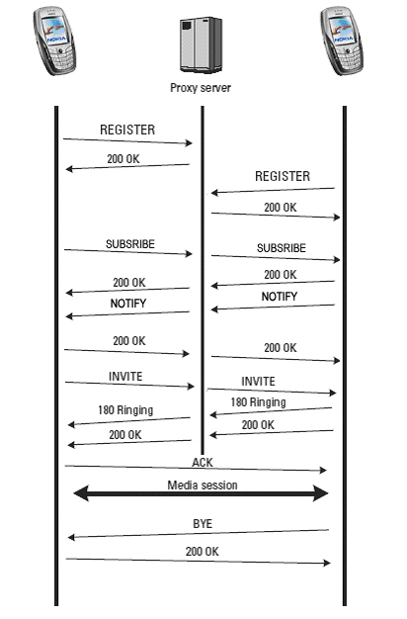
รูปที่ 5-4 ลำดับการทำงานของโปรแกรม

เมื่อผู้ใช้ต้องการเริ่มการติดต่อ ทั้งสองฝ่ายจะต้องลงทะเบียนก่อน เพื่อให้ข้อมูลของผู้ใช้กับเซิร์ฟเวอร์ลงทะเบียน โดยส่ง SIP REGISTER request ไปให้ เมื่อเซิร์ฟเวอร์ลงทะเบียนได้รับข้อความ และนำข้อมูลไปปรับปรุงในฐานข้อมูลที่จะถูกใช้โดยพรอคซี่เซิร์ฟเวอร์ และจะส่งรหัสตอบสนอง (response code) 200 OK กลับไปให้ผู้ใช้ การลงทะเบียนนั้นจะทำเป็นระยะๆ เพื่อทำให้เซิร์ฟเวอร์รู้ว่าผู้ใช้คนนั้นออนไลน์อยู่ คล้ายกับระบบโทรศัพท์ไร้สายที่มีการลงทะเบียนกับสถานีฐาน (Base Station) เมื่อมีการเปิดเครื่อง เซิร์ฟเวอร์ลงทะเบียนจะตอบ Acknowledge กลับมาเมื่อการลงทะเบียนสำเร็จ โดยการส่ง 200 OK ตอบสนองกลับมายังผู้ใช้
หลังจากผู้ใช้ได้รับรหัสตอบสนอง 200 OK แล้ว จะถือว่าการลงทะเบียนเสร็จสมบูรณ์ โปรแกรมจะตรวจสอบรายชื่อของคนที่อยู่ในบัญชีของผู้ใช้และส่ง SUBSCRIBE Message ไปเพื่อตรวจดูว่าคนที่อยู่ในบัญชีใครบ้างที่ออนไลน์อยู่

จากนั้นเมื่อผู้ใช้ต้องการส่งข้อความให้กับคนที่อยู่ในบัญชีให้ผู้ใช้ส่ง INVITE ฝ่ายตรงข้ามไปให้กับเซิร์ฟเวอร์ที่ต้องทำเช่นนี้ก็เพราะว่าผู้ใช้ไม่รู้ไอพีแอดเดรสของฝ่ายตรงข้าม แต่ต้องการจะติดต่อกับกันโดยตรง จึงต้องใช้การ invite มาช่วยในการบอกว่าผู้ใช้คนนั้นๆ ใช้ไอพีแอดเดรสอะไร และเนื่องจาก ไอพีแอดเดรสไม่สามารถใช้งานได้เช่นเดียวกับเบอร์โทรศัพท์ปกติ ปัญหาคือไอพีแอดเดรสถูกกำหนดแบบไม่ซ้ำกันในแต่ละครั้ง เนื่องจากความขาดแคลนของไอพีแอดเดรสแบบไอพีวี4 ตัวอย่างเช่น เมื่อหมุนโมเด็มเข้าไปยังไอเอสพี (ISP) ไอพีแอดเดรสที่ว่างจะถูกกำหนดให้กับอุปกรณ์นั้น ๆ โดยใช้ดีเอชซีพี (DHCP) ซึ่งไอพีนั้น ๆ จะไม่เปลี่ยนแปลงตลอดเซสชั่นของการติดต่อครั้งนั้น ๆ แต่จะเปลี่ยนแปลงเมื่อมีการต่อเข้าไปใหม่ ถึงจะใช้การเชื่อมต่อแบบดีเอสแอล (DSL) นั้น ไอพีแอดเดรสก็ยังเปลี่ยนอยู่เมื่อมีการรีบูต

แม้ว่าไอพีแอดเดรสไม่สามารถที่จะระบุผู้ใช้ได้ แต่สามารถที่จะระบุจุดกายภาพ (physical node) บนเครือข่ายไอพีได้ แม้ว่าจะมีไอพีแอดเดรสที่แตกต่างกัน

ในทางทฤษฎี อาจมีไอพีแอดเดรสเพียงไอพีแอดเดรสเดียว ที่สามารถระบุผู้ใช้ได้ ไม่ว่าจะอยู่ที่ไหนก็ตาม เช่น เอสเอ็มทีพี (SMTP) ที่ใช้ชื่อของโฮสต์หรือระบบที่ไม่เกี่ยวข้องกับไอพีแอดเดรส ซึ่งทำให้เข้าถึงอีเมลล์ (e-mail) ของผู้ใช้แต่ละคนได้ ไม่ว่าจะเข้าใช้ มาจากไอพีแอดเดรสไหน ๆ ก็ตาม

ดังนั้น ซิพจึงใช้ชื่อในการอ้างที่อยู่ โดยให้ผู้ส่ง INVITE ไปหา ผู้รับผ่าน SIP Proxy Server (ในที่นี้ให้ Proxy และ Registrar อยู่ในซิพเซิร์ฟเวอร์เครื่องเดียวกัน) โดย Proxy ของ SIP นั้นจะทำงานเช่นเดียวกับ HTTP Proxy และ Internet Protocol อื่น ๆ SIP Proxy Server ไม่เกี่ยวข้องกับการสร้าง session หรือทำลาย session แต่อย่างใด แต่จะทำการแลกเปลี่ยนข้อมูลเท่านั้น เมื่อทั้งสองฝ่ายรู้ไอพีแอดเดรสของกันและกันแล้ว จะทำการติดต่อและส่งข้อมูลกันเองโดยใช้ TCP หรือ UDP ตามแต่ที่จะกำหนดไว้เหมือนกันทั้งสองฝ่าย ในการส่งนี้จะไม่ต้องผ่าน Proxy server อีกต่อไป

หลังจากที่ทั้งสองฝ่ายรู้ไอพีแอดเดรสของกันและกันแล้ว ก็สามารถติดต่อละส่งข้อความกันได้โดยไม่ต้องผ่าน Proxy server และสามารถทำการยกเลิกการติดต่อหลังจากเล่นจบเกมแล้วหรือต้องการเลิกสามารถทำได้โดย การส่ง BYE Message ให้กับฝ่ายตรงข้ามได้

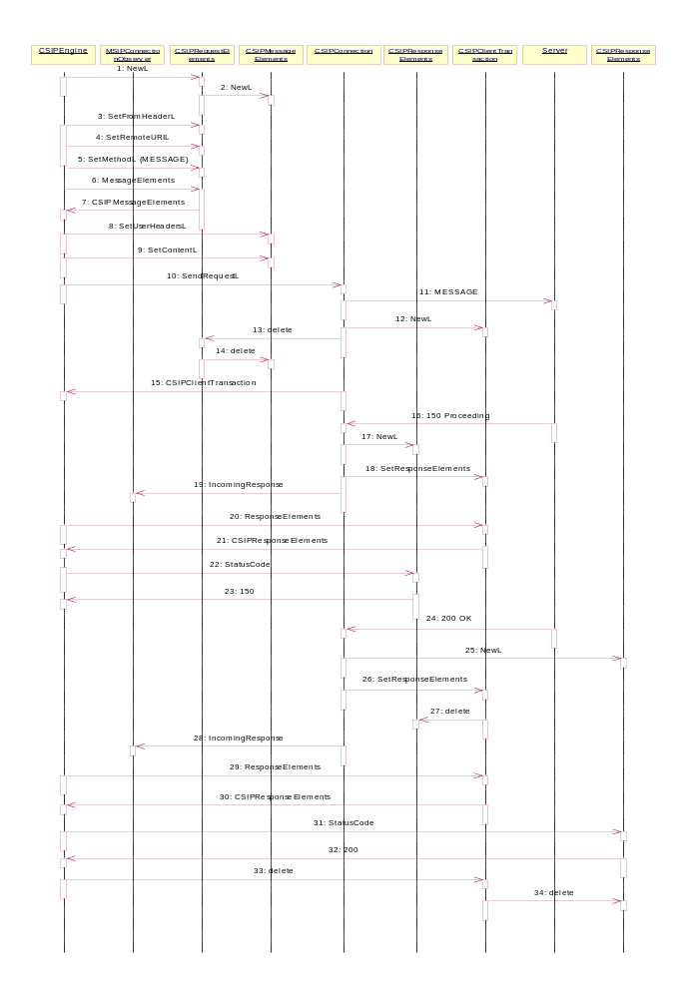
รูปที่ 5-5 ลำดับการส่ง SIP Message
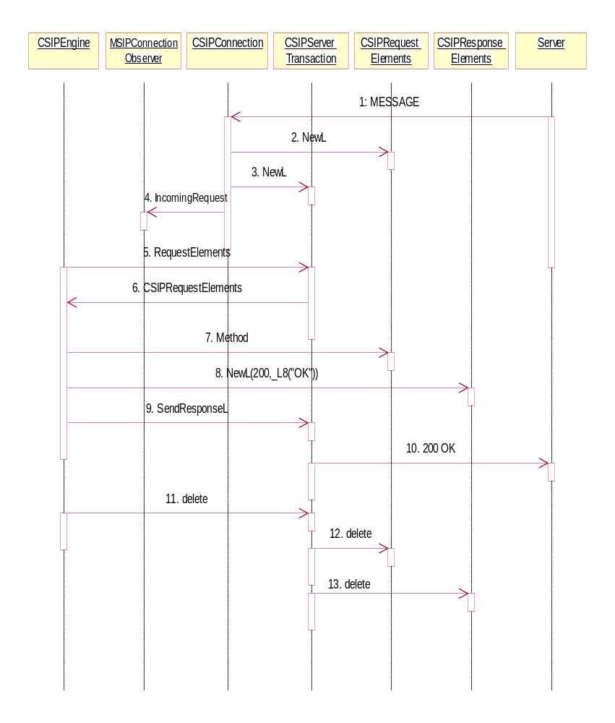
รูป ลำดับการรับ SIP Message
  - โครงสร้างของเครือข่ายซิพ
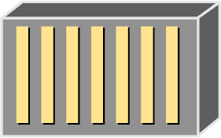
PSTN
SIM
BS
TDM
SIP IP Multimedia
Subsystem
BSC
Circuit Switched
Packet Switched
Internet
Corporate
รูปที่ 5-7 โครงสร้างของเครือข่ายซิพ

ในปัจจุบันนั้นเครือข่ายของโทรศัพท์เคลื่อนที่ในประเทศไทย ยังไม่ใช่ระบบ 3 จี และหมายเลขไอพีแอดเดรสยังไม่เพียงพอต่อการใช้งาน ทำให้ไอพีแอดเดรสในเครื่องข่ายโทรศัพท์เคลื่อนที่เป็นไอพีภายใน จากรูปที่ 5-7 จะเห็นได้ว่าแพ็คเก็ตที่ที่อยู่ในเครื่องข่ายเป็นแบบแพ็คเก็ตสวิตช์ ถูกส่งจากโทรศัพท์เคลื่อนที่ผ่านจีพีอาร์เอสมายังสถานีฐาน และสถานีฐานจะส่งต่อมายังเอสจีเอสเอ็น เพื่อทำการลงทะเบียน ตรวจสอบความถูกต้องต่างๆ เมื่อผ่านขั้นตอนนี้ไปแล้วโทรศัพท์เคลื่อนที่ก็จะได้ไอพีแอดเดรสซึ่งเป็นไอพีแอดเดรสภายใน และเมื่อต้องการที่จะติดต่อกันเครือข่ายภายนอกอื่นๆ จะต้องติดต่อผ่านจีจีเอสเอ็น ซึ่งเป็นเกตเวย์ (Gateway) ในการติดต่อกับภายนอกที่มีไอพีแอดเดรสจริง ทำให้เครือข่ายภายนอกมองเห็นไอพีแอดเดรสของโทรศัพท์เคลื่อนที่เป็นไอพีแอดเดรสของจีจีเอสเอ็น
ดังนั้นเพื่อให้โทรศัพท์เคลื่อนที่สามารถติดต่อกับซิพเซอร์เวอร์ได้โดยตรง จะต้องกำหนดให้ซิพเซิร์ฟเวอร์ อยู่ระหว่างเอสจีเอสเอ็นและจีจีเอสเอ็นซึ่งอยู่ที่ผู้ให้บริการโทรศัพท์มือถือ เพื่อให้ซิพเซิร์ฟเวอร์สามารถตอบกลับไปยังโทรศัพท์เคลื่อนที่ได้อย่างถูกต้อง เพราะถ้าหากนำซิพเซิร์ฟเวอร์ไปไว้ที่ในอินเตอร์เน็ต ซิพเซิร์ฟเวอร์จะส่งแพ็คเกตไปให้กับจีจีเอสเอ็น ซึ่งไม่สามารถส่งต่อไปให้ถึงโทรศัพเคลื่อนที่ได้
  - การศึกษาและสำรวจซอฟท์แวร์ที่ใกล้เคียง
Agile Messenger (http://www.agilemobile.com) เป็นโปรแกรมประเภทฟรีแวร์ที่ไม่มีซอร์สโค้ด ให้ ซึ่งเป็นโปรแกรมที่สามารถใช้ได้กับ MSN Messenger , Yahoo Messenger และ ICQ พร้อมๆกัน แต่ไม่ได้ใช้ซิพในการพัฒนา
War Ship Game (http://www.forum.nokia.com) เป็นโปรแกรมที่มากับโนเกียซิพปลั๊ก-อิน มี ซอร์สโค้ดมาให้ ซึ่งเป็นเกมส์แบบจุดต่อจุด ซึ่งใช้ซิพ

สามารถนำแนวทางการพัฒนาแอปพลิเคชั่น สำหรับให้บริการโปรแกรมสนทนาผ่านทางโทรศัพท์มือถือจากรูปแบบของ Agile Messenger โดยใช้โปรโตคอลซิพบนซิมเบียน โดยสามารถ พัฒนาโปรแกรมด้วยโครงสร้างซอฟท์แวร์ของโนเกียได้
  - โครงสร้างของ Folder ใน Symbian
Folder ของ Symbian จะอยู่ใน path ของ C:\Symbian\7.0s\Series60_v20 โดยเก็บ Project folder ไว้ที่ Path นี้ ภายใน Project folder จะประกอบด้วย
- aif : จะเป็นที่เก็บไฟล์ resource ต่างๆ เช่น รูปภาพ Icon ของโปรแกรม และข้อความที่จะให้แสดงเป็นชื่อของโปรแกรม
- bitmaps: จะเก็บไฟล์รูปภาพต่างๆ ที่อยู่ในโปรแกรม
- group: จะเก็บไฟล์ต่างๆ ที่เกี่ยวข้องกับการ compile คือ
  - ABLD.BAT ใช้สำหรับไปเรียก perl script ไป compile program
  - bld.inf ใช้สำหรับบอก path หรือตำแหน่งของไฟล์ต่างๆ ที่ต้องการให้ compile
  - xxx.mmp เป็นไฟล์ที่บอกถึงรายละเอียดต่างๆ ของโปรแกรม เช่น ไฟล์ต่างๆ ในโปรแกรม ไฟล์เฮดเดอร์ ไฟล์ไลบรารี ไฟล์ทรัพยากรต่างๆ และหมายเลข UID ของโปรแกรม
  - xxx.rss เก็บทรัพยากรต่างต่างๆ ที่ใช้ใน High level User Interface
- inc: จะเก็บ Include ไฟล์
- src: จะเก็บ source ไฟล์
- sis: จะเก็บไฟล์ที่ใช้สำหรับการทำตัวติดตั้งโปรแกรมลงบนโทรศัพท์มือถือจริง คือ xxx.pkg
- sounds: จะเก็บไฟล์เสียงต่างๆ ที่ใช้ในโปรแกรม
ในแต่ละโปรเจคที่สร้างขึ้นมาจะต้องมีไฟล์พื้นฐานจำนวนหนึ่ง ซึ่งแต่ละไฟล์ก็มีหน้าที่แตกต่างกันไป ประกอบด้วย
- Application จะสร้าง Object ของ Document
- Document จะสร้าง Object ของ AppUi
- AppUi คลาสนี้จะเป็นคลาสที่เกี่ยวข้องกับ User Interface ทั้งหลาย เช่น การรับคำสั่งจากเมนู หรือการซ่อนหรือแสดงคำสั่งต่างๆ ในเมนู เป็นต้น ซึ่งคลาสนี้เป็นคลาสที่ต้องแก้ไข ถ้าคำสั่งในเมนูมีการเปลี่ยนแปลง และคลาสนี้จะสร้าง Object ของ AppView
- AppView คลาสนี้เป็นคลาสที่เราจะทำการแก้ไขมากที่สุด เพราะจะเกี่ยวข้องกับการทำงานระดับ Low-Level เช่น การวาดรูปและการตรวจสอบการกดปุ่ม
นอกจากนี้ ยังมีคลาสที่สร้างขึ้นมาเพิ่มเติมสำหรับแอพพลิเคชั่นอีก เช่น
- SIP Engine เป็นคลาสที่เป็นส่วนที่ช่วยในการติดต่อสื่อสารโดยใช้โปรโตคอล SIP ทั้งหมด
- Socket Engine ทำหน้าที่ในการจัดการเกี่ยวกับ Socket ทั้งหมด เพื่อสร้างการเชื่อมต่อโดยตรงระหว่างโทรศัพท์มือถือสองเครื่อง โดยไม่ผ่านเซิร์ฟเวอร์

